Pripremili
Branko Tošović
Sandra Forić

Prosječne akustičke vrijednosti fonema
Dimenzija: trajanje (vokali i konsonanati)

1. Prosječna trajanja suglasnika
Prosječna trajanja suglasnika, koja se ovdje iznose, dobivena su neposrednim mjerenjem na korpusu standardnoga govora u javnim glasilima. Njihove apsolutne vrijednosti vjerojatno nisu daleko od stvarnih unutarnjih trajanja budući daje riječ o suglasnicima te još k tome u razmjerno neekspresivnom govoru, ali kako su dobivene mjerenjem suglasnika samo u međusamoglasnič-kom položaju s jednim suglasnikom u tom položaju, bolje je i u tim podacima sagledavati međuodnose nego apsolutne veličine. (Škarić 1991:215)
p | 85 | c | 113
t | 76 | č | 90
k | 81 | ć | 98
b | 65 | 3 | 61
d | 54 | m | 56
g | 56 | n | 45
s | 91 | ń | 60
š | 99 | 1 | 35
z | 68 | ļ | 59
ž | 74 | v | 40
h | 68 | r | 42
f | 86 | j | 53
(Škarić 1991: 215)

2. Trajanje konsonanta u grupi u odnosu prema trajanju u intervokalskom položaju
Nema nekog općeg pravila koje može opisati trajanje konsonanata u grupi, u odnosu prema trajanju u intervokalskom položaju. Zbog toga je moguće samo promatrati ponašanje pojedinih konsonanata. Trajanje konsonanata u konsonantskim grupama, izmjereno u povezanom govoru, navedeno je zajedno s trajanjem u intervokalskom položaju u Tab. 5.3.5 (Bakran 1996:269)
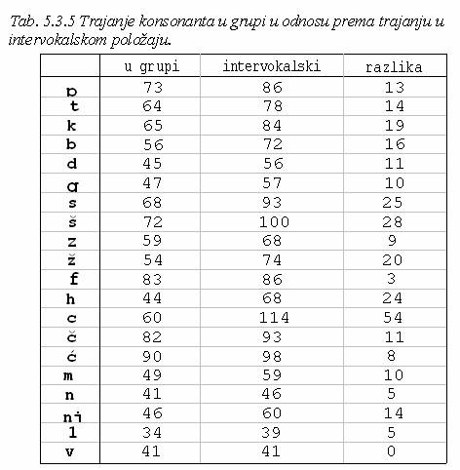
Bakran 1996: 269
3. Utjecaj konsonantske okoline na trajanje vokala
Neposredan fonetski kontekst jedan je od niza faktora koji djeluju na trajanje vokala. Pouzdano je utvrđeno da na trajanje vokala djeluje samo konsonant koji ga slijedi. U povezanom govoru izmjereno je trajanje

nenaglašenih vokala s obzirom na to koji tip konsonanta slijedi. Podaci su izneseni u Tab. 5.3.7 (Bakran 1996: 270)

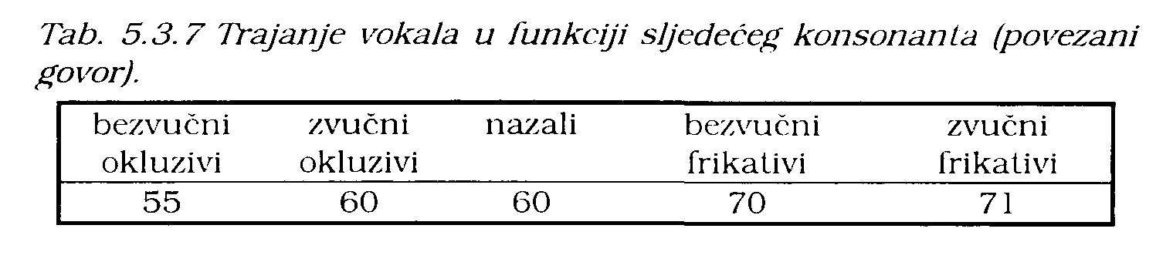
Bakran 1996: 270

Vokali ispred okluziva i nazala kraći su nego vokali ispred frikativa. Utjecaj zvučnosti - bezvučnosti okluziva također je značajan. Kod frikativa se ne može ustanoviti utjecaj zvučnosti -bezvučnosti. Razlika od samo 5 milisekundi u trajanju vokala ispred zvučnih - bezvučnih okluziva relativno je mala, ali statistički je značajna. U sporijem tempu artikulacije, u izolirano izgovorenim riječima, izmjerena je razlika od 16 milisekundi. Ako se uzme u obzir trajanje vokala, skraćivanje pod utjecajem sljedećeg bezvučnog okluziva slične je veličine. U povezanom hrvatskom govoru brzog tempa skraćuje se s faktorom 0.92, a u dvosložnim riječima s faktorom 0.89. Utjecaj zvučnosti konsonanta na trajanje vokala ispred njega izmjereno je u mnogim jezicima i smatra se univerzalnim principom. Jedno od tumačenja ove pojave jest da vokali traju obrnuto proporcionalno energiji potrebnoj za artikulaciju sljedećeg konsonanta. Takvo je tumačenje u skladu s teorijom o konstantnoj energiji artikulacije sloga (Chen, 1970). (Bakran 1996: 270)

4. Trajanje /r/
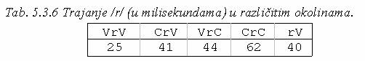Bakran 1996: 269
- Trajanje /a/, /e/ i /e/ u jednosložnim riječima, izraženo u ms

jednosložna
riječ, CVC
/a/ | 100
/o/ | 88
/e/ | 103
Bakran 1996:250
6. Trajanje pojedinih vokala
Veliko raspršenje apsolutnih vrijednosti u pojedinim uvjetima mjerenja posljedica je različitosti analiziranog materijala (vidi opis uvjeta A, B, C, D, E). Na temelju vrijednosti iz tablice može se postaviti odnos trajanja:
i< e< a> o>u
Zatvoreniji vokali, kod kojih je jezik bliže nepcu, traju kraće od otvorenijih, udaljenijih od konsonantske artikulacije. Različita trajanja segmenata dobivena u različitim uvjetima mjerenja mogu se objediniti izračunavanjem srednje vrijednosti i normaliziranjem s obzirom na jedan arbitrarno odabrani vokal. Tako se dobije Tab. 5.3.2 u kojoj su trajanja pojedinih vokala izražena u odnosu prema trajanju /a/ (koeficijent 1.0). (Bakran 1996: 258)
 | i | e | a | o | u
koeficijent | 0,77 | 0,90 | 1,00 | 0,90 | 0,77
Bakran 1996: 258

Quelle:
Bakran 1996: Bakran, Juraj. Zvučka slika hrvatskoga govora. – Zagreb: Ibis grafika. – 313 s.
Škarić 1991: Škarić, Ivo. Fonetika hrvatskog književnog jezika. – In: Povijesni pregled hravtskog jezika. – Zagreb:. – S. 61-376.

http://www.kgw.tu-berlin.de/forschung/Formantkarten

Formantkarten des deutschen Vokalsystems
Document Actions
Auswertung von Formantmessungen der im Deutschen vorkommenden Vokale
Formanten sind die wichtigsten akustischen Korrelate einzelner Lautkategorien, insbesondere der Vokale. Vor allem die Lage der 1. und 2. Formanten charakterisiert die einzelnen Vokalqualitäten z.B. als [i], [u] oder [a]. Die Formantfrequenzen entstehen durch Resonanzen im Sprechtrakt. Ihre Lage ergibt sich aus der Geometrie des Sprechtrakts, die beispielsweise durch die Zungenlage oder durch die Lippenrundung verändert wird. Die sich im Rachen- und Mundraum ausbreitenden Schallwellen werden an den weichen und mit Schleimhaut bedeckten Wandungen nicht verlustfrei reflektiert, d.h. sie werden gedämpft, wodurch die Formanten keine einzelnen Resonanz-frequenzen, sondern Frequenzbänder mit einer gewissen Bandbreite darstellen. Die Angabe eines Frequenzwertes eines Formanten bezieht sich daher in der Regel auf die Mittenfrequenz eines Formanten.
Auf Grund der physiologischen Unterschiede von Mensch zu Mensch haben die Formanten gleicher Vokale keine absolut gleichen Werte. Sogar ein und derselbe Mensch erzeugt selbst bei Wiederholung eines Lautes nie exakt die gleichen Formantfrequenzen. Diese natürliche Streuung wird noch deutlich erhöht durch z.B. unterschiedliche Sprechgeschwindigkeiten, Einflüsse der Nachbarlaute, verschiedene Sprechstile oder unterschiedliche Stimmungslagen eines Sprechers.
Für die vorliegenden Messungen der ersten beiden Formanten deutscher Vokale wurden die Vokalrealisierungen von 127 Sprechern (69 männliche, 58 weibliche) im Alter zwischen 20 und 30 Jahren aufgezeichnet und analysiert. Die Aufnahmen und Analysen fanden im Rahmen von Lehrveranstaltungen zur Experimentalphonetik im Zeitraum von 1998 bis 2006 am Institut für Sprache und Kommunikation der Technischen Universität Berlin statt. Die Sprecher realisierten die deutsche Standardlautung ohne dialektale Einfärbungen. Das Sprachmaterial bestand aus Zweisilbern mit einem kurzen oder langen

Vokal in betonter Position und dem Schwa in unbetonter Stellung (Sahne, Lehne, Biene, Bohne, Rune, Düne, Däne, Söhne, Kanne, Tenne, Minne, Tonne, Hunne, Dünne, könne). Die Wörter wurden isoliert in einer deutlichen und wohlartikulierten Weise erzeugt. Die auftretenden Variationen gehen somit primär auf die Unterschiede zwischen den Sprechern und die lautlichen Umgebungen zurück. Andere Faktoren, die das Ausmaß der Variation noch erhöhen würden, wurden so weitgehend ausgeschlossen. Die Randbedingungen der Spracherzeugung sind damit im Sinne einer deutlichen Unterscheidbarkeit der einzelnen Vokalkategorien als sehr günstig einzustufen; somit können diese Daten als Bezugsgrößen für weitere Erhebungen, in denen zusätzliche Einflussgrößen auf die Variationsbreite der Realisierungen berücksichtigt werden, herangezogen werden. Zur Messung der Formantfrequenzen wurde überwiegend das Sprachanalyseprogramm PRAAT eingesetzt.
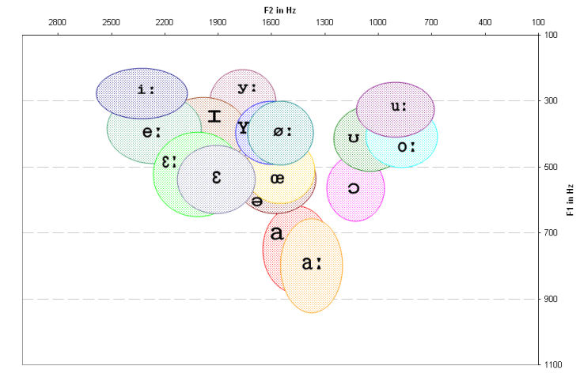
Abbildung 1: Mittelwerte der Formanten aller Sprecher
Zur Erstellung der Formantkarten wurden die Mittelwerte über alle Sprecher und getrennt nach Geschlecht für jeden untersuchten Vokal berechnet. Da das deutsche Vokalsystem mit 15 distinktiven Vokalen im Vergleich zu anderen Sprachen sehr dicht besetzt ist,

wurden neben der Darstellung für alle Vokale auch Abbildungen erstellt, in denen die kurzen zentralisierten und die langen dezentralisierten Vokale getrennt dargestellt sind. Die ellipsenförmigen Umrandungen basieren auf den berechneten Standardabweichungen.
Trägt man in einer Formantkarte die Werte für den ersten Formanten von oben nach unten auf und die Werte für den zweiten Formanten von rechts nach links, so erhält man für die einzelnen Vokalkategorien eine Verteilung, die der Beschreibung der Vokale nach artikulatorischen Eigenschaften, speziell der Lage der Zunge, entspricht (Mundöffnung nach links gerichtet). Der erste Formant nimmt mit steigendem Öffnungswinkel des Mundes - also mit tiefer liegender Zunge - zu, und umgekehrt wird bei geschlossenerer Mundstellung - und damit mit höherer Zungenlage - der erste Formant erniedrigt.
Ebenso anschaulich ist der Zusammenhang mit der Zungenposition: liegt die Zunge weiter vorn im Mundraum (palatal), so wird der zweite Formant erhöht; ist sie mehr zurückgezogen (velar), so wird der zweite Formant abgesenkt.
Das [a:], welches im Deutschen der Vokal mit der tiefsten Zungenposition und somit der offenste Vokal ist, hat den höchsten ersten Formanten (F1) mit ca. 800 Hz. Im Gegensatz dazu wird das [i:] mit der höchsten und gleichzeitig vordersten Zungenposition artikuliert und hat daher den niedrigsten F1 mit etwa 300 Hz und den höchsten F2 mit ca. 2300 Hz, also einen maximalen Abstand zwischen den beiden ersten Formanten. Das [ə] (Schwa), welches auf Grund seiner mittleren, unbetonten Artikulation auch als Zentralvokal oder Neutralvokal bezeichnet wird, liegt im Zentrum der Formantkarte.
Die Ähnlichkeit zur Darstellung der Vokale in einem Vokaldreieick ist offensichtlich. Die Vokale [i:], [a:] und [u:] bilden dabei genau die Eckpunkte eines ausgeprägten Vokaldreiecks, somit auch die artikulatorischen Extrempunkte.
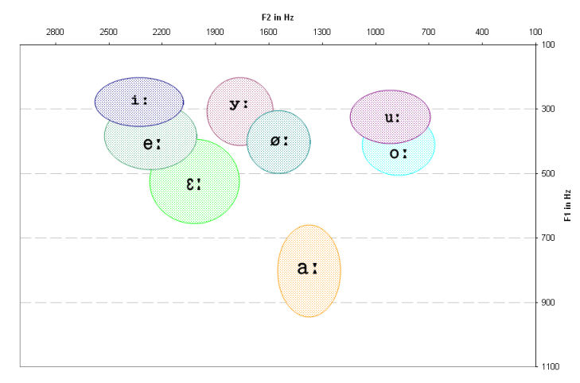 | 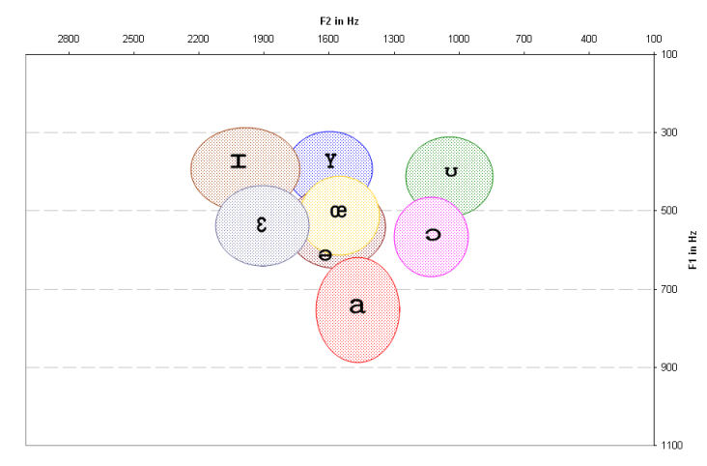
Abbildung 2: lange Vokale | Abbildung 3: kurze Vokale
Der Vergleich von langen und kurzen Vokalen zeigt eine auffällige Zentralisierung der kurzen Vokale hin zum [ə].
Interessant ist ferner die Untersuchung der Unterschiede zwischen männlichen und weiblichen Sprechern. Aufgrund der durchschnittlich kürzeren Ansatzrohrlänge bei Frauen sind bei ihnen höhere Formantfrequenzen als bei Männern zu erwarten.
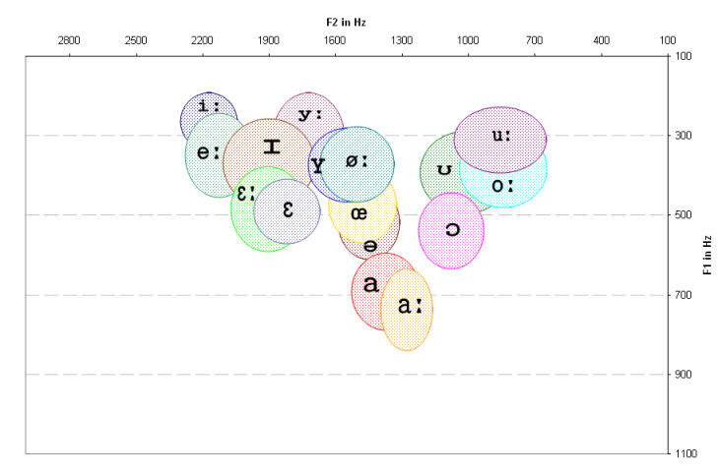 | 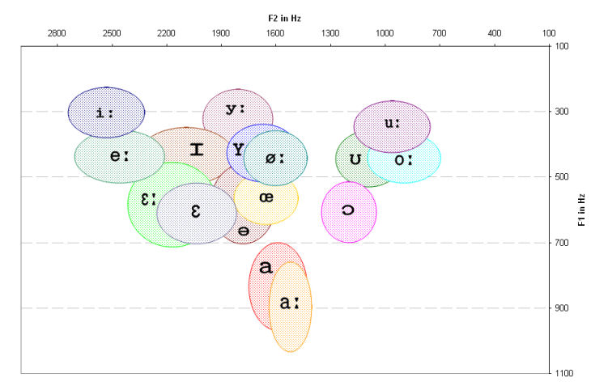
Abbildung 4: männliche Sprecher (n=69) | Abbildung 5: weibliche Sprecher (n=58)
Die Messungen bestätigen diese Annahme. Man sieht eine deutliche Verschiebung der Formanten der männlichen Sprecher im Vergleich zu denen der weiblichen Sprecher in Richtung des Koordinatenursprungs, was einer Senkung der beiden ersten Formanten entspricht. Dieser Effekt ist bei den vorderen Vokalen am stärksten. Geringere Unterschiede finden sich bei den Formanten der hinteren Vokale.
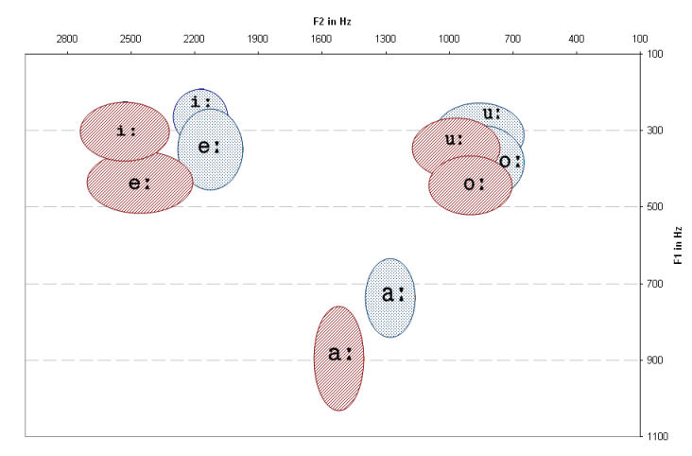
Abbildung 6: Gegenüberstellung der männlichen und weiblichen Sprecher
In der direkten Gegenüberstellung der Werte der männlichen und weiblichen Sprecher sieht man die Verschiebung noch deutlicher. In Abbildung 6 sind die Formantwerte der weiblichen Sprecherinnen der langen Vokale rot schraffiert, die der männlichen Sprecher sind blau ummantelt.
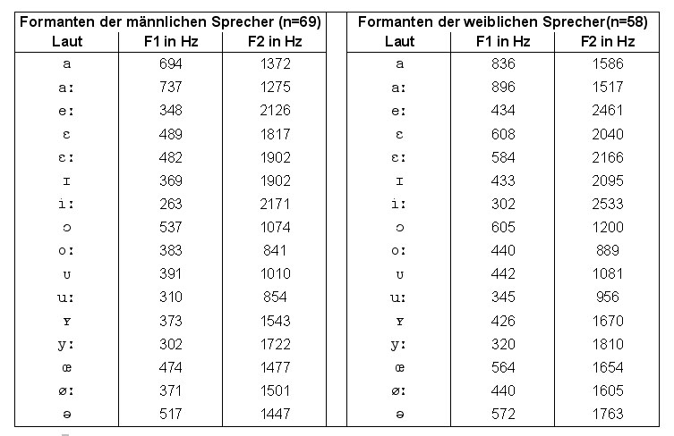
Tabelle 1: Mittelwerte der männlichen und weiblichen Sprecher

Erstellt von: julia
Beitragende: Walter F. Sendlmeier, Julia Seebode
Zuletzt verändert: 10:48 - 16.06.2006

